A 2007 PHYS. II PSI
ÉCOLE NATIONALE DES PONTS ET CHAUSSÉES, ÉCOLES NATIONALES SUPÉRIEURES DE L'AÉRONAUTIQUE ET DE L'ESPACE, DE TECHNIQUES AVANCÉES, DES TÉLÉCOMMUNICATIONS, DES MINES DE PARIS, DES MINES DE SAINT-ÉTIENNE, DES MINES DE NANCY, DES TÉLÉCOMMUNICATIONS DE BRETAGNE, ÉCOLE POLYTECHNIQUE (FILIÈRE TSI)
CONCOURS D'ADMISSION 2007
SECONDE ÉPREUVE DE PHYSIQUE
Filière PSI
(Durée de l'épreuve : $4$ heures)
L'usage de la calculatrice est autorisé
Sujet mis à disposition des concours : ENSAE (Statistique), ENSTIM, INT, TPE-EIVP, Cycle international
Les candidats sont priés de mentionner de façon apparente sur la première page de la copie :
PHYSIQUE II - PSI
L'énoncé de cette épreuve comporte 8 pages.
- Si, au cours de l'épreuve, un candidat repère ce qui lui semble être une erreur d'énoncé, il est invité à le signaler sur sa copie et à poursuivre sa composition en expliquant les raisons des initiatives qu'il est amené à prendre.
- Il ne faudra pas hésiter à formuler les commentaires (incluant des considérations numériques) qui vous sembleront pertinents, même lorsque l'énoncé ne le demande pas explicitement. Le barème tiendra compte de ces initiatives ainsi que des qualités de rédaction de la copie.
Notations : vecteur $→\vec{A}$; norme du vecteur $\vec{A}→A$ (italique) ou $‖\vec{A}‖$; vecteur unitaire $→\overset{ˆ}{a}$. Le vecteur unitaire correspondant à la coordonnée $c$ est noté $\overset{ˆ}{c}$; par exemple $\overset{ˆ}{θ}$ est le vecteur unitaire correspondant à la coordonnée $θ$ en coordonnées cylindriques.
Dans toute l'épreuve, exprimer signifie donner l'expression littérale et calculer signifie donner la valeur numérique.
HYDRATES et CLIMATISATION
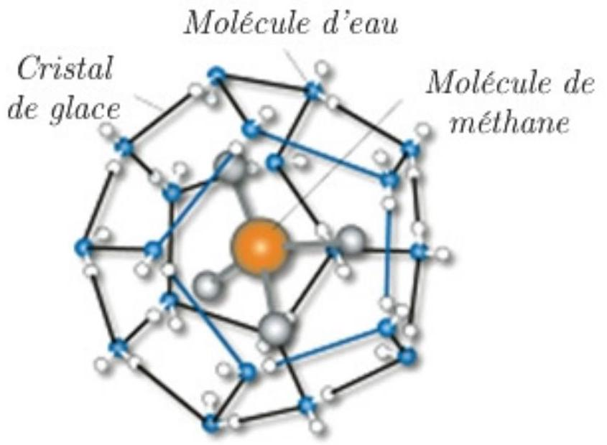
Pour répondre aux exigences des protocoles de Kyoto et de Montréal sur les changements climatiques et sur la protection de la couche d'ozone, le marché de la réfrigération utilise progressivement des fluides frigoporteurs diphasiques. Ces fluides exploitent l'énergie de changement de phase solide/liquide ( $300 kJ.{kg}^{−1}$ pour la glace). Pour la climatisation, il est nécessaire de disposer de composés dont la température de transition soit voisine de ${10}^{∘}C$. Des cristaux similaires à la glace, les
hydrates, se révèlent être des candidats intéressants pour ce but. Ce sont des structures tridimensionnelles, en forme de cage susceptibles d'accueillir des molécules ou des sels. La figure de la page 1 en représente un exemple. Ce problème concerne différents aspects d'un système de climatisation utilisant des hydrates.
Il est composé de trois parties indépendantes, de longueurs et de difficultés inégales et que l'on pourra traiter dans l'ordre de son choix.
I - Préliminaire : généralités sur les hydrates
I-1 Interaction de Van der Waals
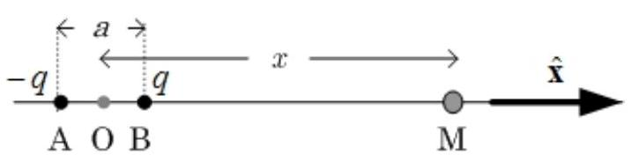
Fig. 1 - Dipôle électrostatique : modélisation et notations.
L'interaction entre les molécules d'eau et l'espèce piégée est du type de Van der Waals. La Fig. 1 montre un dipôle électrostatique $p_{a}$ modélisé par deux charges ponctuelles $(±q)$ distantes de $a$.
par ce dipôle en un point M de son axe L'expression du champ électrique produit par ce dipôle en un point M de son axe
très éloigné de l'origine $(x≫a)$ est ${\vec{E}}_{x}=\frac{p_{a}}{2πε_{0}x^{3}}\overset{ˆ}{x}$, où $p_{a}=qa$. Une structure moléculaire neutre $Σ$ placée en M acquiert le moment dipolaire ${\vec{p}}_{i}=ε_{0}α{\vec{E}}_{x}$, où la constante $α$ est nommée polarisabilité.
$◻1$ - Quelle est la dimension de $α$ ?
- 2 - L'énergie potentielle d'un dipôle électrostatique de moment dipolaire $\vec{p}$ plongé dans un champ électrostatique extérieur $\vec{E}$ est $W_{p}=−\vec{p}⋅\vec{E}$. Exprimer $W_{p}(x)$, l'énergie potentielle de la molécule $Σ$ dans ${\vec{E}}_{x}$ et ${\vec{F}}_{VdW}$, force qui s'exerce entre $Σ$ et ${\vec{p}}_{a}$. Justifier que l'on parle ici de force attractive à courte portée.
I-2 Capacité de stockage
Les hydrates cristallisent dans plusieurs types de structures. Deux d'entre elles, nommées I et II (Fig. 2) appartiennent au système cubique. Chaque structure présente deux types de cavités, la grande et la petite. Quelques données structurelles sont présentées dans le tableau de la page 3. Par exemple, la structure I comporte au total 8 cavités dans le volume ${\left(a_{I}\right)}^{3}$ et la structure II comporte 24 cavités dans le volume ${\left(a_{II}\right)}^{3}$. L'expérience indique que le rayon d'une cavité occupée est, en moyenne, inférieur de
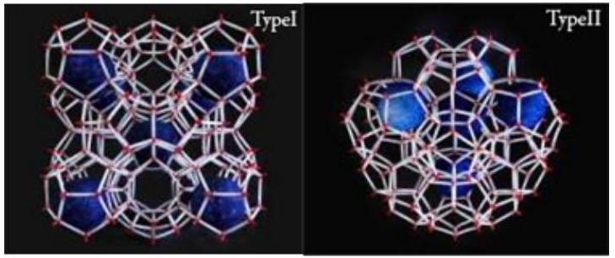
Fig. 2 - Structures d'hydrates.
$140pm=140×{10}^{−12} m$ à celui de la même cavité vide. On note $y_{dd}$ le rapport du rayon de la molécule piégée à celui de la cavité occupée. Lorsque la cavité est occupée par une molécule plus encombrante, son rayon peut être augmenté. On constate aussi que seuls les hydrates vérifiant l'inégalité
$$y_{dd}>0,76\text{ sont stables. }$$
Structure | Cubique I | Cubique II
Arête du cube, en pm ( ${10}^{−12} m$ ) | $$a_{I}=1200$$ | $$a_{II}=1730$$
Nombre de $H_{2}O$ par maille | 46 | 136
Rayon de la cavité, en pm | Petite 395  Grande 433 | Petite 391  Grande 473
Nombre de cavités par maille | Petite 2 Grande 6 Total 8 | Petite 16 Grande 8 Total 24

D3-Expliquer, qualitativement, ces deux faits expérimentaux.
$◻4$ - Vérifier que, pour une structure de type I et une petite cavité, $y_{dd}=1,00$ pour le dioxyde de carbone; le rayon de la molécule de ${CO}_{2}$ est de 255 pm .
ب $5$ - Le rayon de la molécule d'hélium est de 114 pm . L'hélium peut-il être piégé dans l'une ou l'autre des deux structures cubiques?
. 6 - Un hydrate naturel est constitué dans des proportions variées des structures I et II. Montrer que la proportion des structures n'a pas d'influence sur la capacité de stockage.
ㅁ. 7 - Calculer le volume de méthane gazeux libérable par $1{ m}^{3}$ d'hydrate à la température de ${20}^{∘}C$, sous la pression de $1bar\left({10}^{5} Pa\right)$. On supposera que le méthane est un gaz parfait. Avec les notations usuelles, $R=8,31 J⋅{ K}^{−1}$ et $N_{A}=6,02×{10}^{23}{ mol}^{−1}$. Le résultat est compris entre 150 et $200{ m}^{3}$.
ب 8 - Les hydrates de méthane des fonds océaniques sont réputés contenir deux fois plus d'équivalent carbone que la totalité des gisements de combustibles fossiles connus dans le Monde. On pense qu'une élévation de $2^{∘}C$ de la température des profondeurs déstabiliserait les hydrates de méthane et entraînerait une remontée des gaz vers la surface de la Terre. Quelle pourrait être une conséquence de ce phénomène?
II - Climatisation
Une façon d'améliorer les systèmes de climatisation consiste en l'utilisation des heures creuses de demande énergétique. Cela implique de pouvoir «stocker du froid ». Le fluide qui permet ce stockage est un fluide diphasique, constitué par un mélange fluide d'eau et d'hydrates d'un sel que l'on nommera TBAB pour les besoins de la cause. Un tel mélange porte le nom de coulis. Le système de climatisation comprend ainsi deux fluides caloporteurs. Le fluide primaire est le butane, le fluide secondaire est le TBAB. La Fig. 3 représente un élément du circuit primaire de climatisation et donne plusieurs données importantes et non reprises dans le texte. Le climatiseur fonctionne avec un fluide (ici le butane) dont la température maximale est ${52}^{∘}C$ et la minimale $5^{∘}C$.
L'évaporateur $Ev$ est en contact thermique avec la source froide. Dans un système classique, cette source serait la pièce à climatiser. Le condenseur est en contact avec la source chaude, ici l'air extérieur à ${35}^{∘}C$. Le fluide primaire est du butane ( $C_{4}H_{10}$, masse molaire $M$ ), la fraction massique de la vapeur dans l'état $i$ est notée $x_{i}^{V}$ ( $i=1$ ou 4 sur la Fig. 3). Le régime de l'écoulement est indépen-
Physique II 2007. Filière PSI.
dant du temps. Pour les applications numériques, on utilisera les enthalpies massiques :
Enthalpie massique du liquide saturant à $5^{∘}C$ : $h_{5}^{L}=11 kJ⋅{ kg}^{−1}$.
Enthalpie massique du liquide saturant à ${52}^{∘}C$ : $h_{52}^{L}=126 kJ⋅{ kg}^{−1}$.
Enthalpie massique de la vapeur saturante à $5^{∘}C: h_{5}^{V}=394 kJ⋅{ kg}^{−1}$.
Enthalpie massique de la vapeur saturante à ${52}^{∘}C: h_{52}^{V}=462 kJ⋅{ kg}^{−1}$.
Pression critique: $P_{c}=38$ bars.
Température critique : $t_{c}=152 ^{∘}C$.
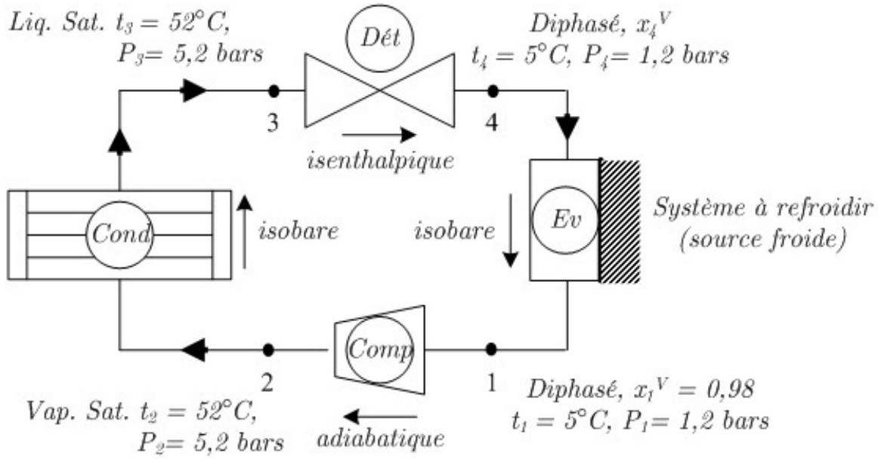
Fig. 3 - Schéma, notations et valeurs pour le système primaire de climatisation; Cond $=$ condenseur, Dét $=$ détendeur, Ev $=$ évaporateur et Comp $=$ compresseur. En 2, vapeur saturante, en 3, liquide saturant. En 1 et en 4, états diphasés.
II-1 Primaire d'un système de climatisation
प 9 - Considérant la transformation $3→4\left(Δh_{3→4}=0\right)$, montrer que $x_{4}^{V}=0,30$.
ㅁ. 10-Tracer le diagramme Pression-Volume massique d'un fluide pour une transition de phase liquide-vapeur. Décrire les différents domaines. Y placer deux isothermes, l'une à $t>t_{c}$, l'autre à $t<t_{c}$. Sur un nouveau diagramme, représenter le cycle réalisé par le fluide butane, en plaçant les points correspondant aux états $1,2,3$ et 4 . Le cycle est-il moteur ou résistant?
- 11 - Exprimer et calculer $q_{f}$, transfert thermique massique avec le système à refroidir (source froide).
- 12 - Établir que le travail massique de compression à fournir au compresseur (mû par un moteur électrique) est $w=Δh_{1→2}−(R/M)ΔT_{1→2}$. Calculer $w$.
प 13 - Exprimer et calculer l'efficacité $e$ du système, en fonction de $w$ et de $q_{f}$. Comparer cette efficacité à celle d'une machine frigorifique de Carnot fonctionnant entre les températures $T_{f}=278 K\left(5^{∘}C\right)$ et $T_{c}=325 K\left({52}^{∘}C\right)$.
II-2 Utilisation de coulis d'hydrates de TBAB
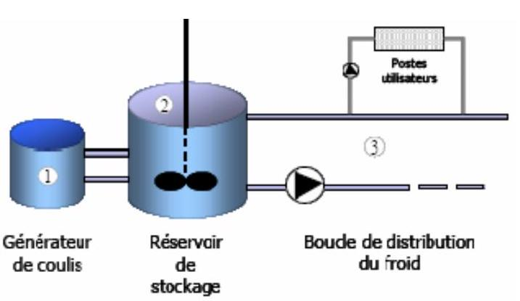
L'évaporateur est à présent intégré dans un générateur de coulis, qui est le fluide secondaire utilisé pour ce système de climatisation. La fraction massique d'hydrate dans le coulis est de $20\%$. Ce dernier est stocké à $12 ^{∘}C$ pour être acheminé ensuite vers l'ensemble des échangeurs thermiques des pièces à climatiser à ${20}^{∘}C$. Pour chaque pièce, on utilise un réservoir de stockage de volume $V_{s}=6{ m}^{3}$ et un échangeur thermique permettant d'obtenir une puissance maximale de climatisation $P_{clim}=6 kW$. Le coulis, entrant dans l'échangeur thermique à la température de ${12}^{∘}C$, en ressort, fondu, à la température de ${17}^{∘}C$.
Pour les applications numériques, on utilisera aussi :
Capacité thermique massique de l'eau $c_{p}^{e}=4,18 kJ⋅{ kg}^{−1}⋅{ K}^{−1}$.
Capacité thermique massique de l'hydrate de TBAB $c_{p}^{\text{hyd }}=2,22 kJ⋅{ kg}^{−1}⋅{ K}^{−1}$.
Enthalpie massique de fusion de l'hydrate de TBAB à ${12}^{∘}Cℓ_{\text{fus }}^{\text{hyd }}=200{ kJ}^{kg}{kg}^{−1}$.
Masse volumique moyenne du coulis $μ_{c}=1020 kg.m^{−3}$.
- 14 - Exprimer et calculer $Δh$, l'enthalpie massique disponible pour la climatisation de la pièce.
15-En déduire $ΔH_{s}$, enthalpie disponible du réservoir de stockage, pour le refroidissement (cette quantité porte le nom de frigories).
16 - La quantité $ΔH_{s}$ permet-elle de faire fonctionner le climatiseur 12 heures par jour?
-17 - On souhaite reconstituer complètement le stock de coulis d'hydrates de TBAB pendant les 6 heures nocturnes les plus creuses en demande d'électricité. Le système primaire permet de faire en sorte que le coulis utilisé revienne à son état initial (cf. question 11). Exprimer et calculer le débit massique minimal à réaliser, au niveau du fluide primaire (le butane) pour y parvenir.
III - Fluide de Bingham
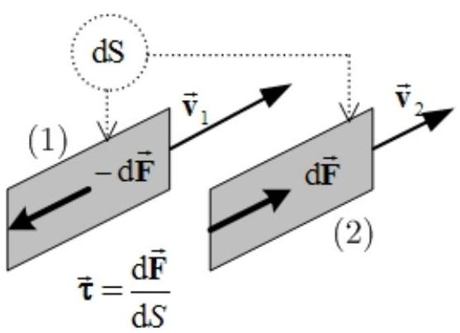
Fig. 4 - Forces agissant sur deux couches voisines.
Définitions, formulaire et hypothèses générales
Contrainte de cisaillement
Certaines distributions de forces dans un milieu déformable engendrent un mouvement laminaire de cisaillement. Au cours d'un tel mouvement, le matériau présente une structure en lamelles, en couches adjacentes. La déformation s'effectue par glissement relatif des différentes couches, sans transfert de matière d'une couche à l'autre. Au cours d'un mouvement laminaire de cisaillement, deux
couches adjacentes se déplacent l'une par rapport à l'autre. Des forces tangentielles de frottement, les forces de cisaillement (Fig. 4) apparaissent à l'interface de ces deux couches. Si la couche (1) est animée d'une vitesse supérieure à celle de la couche (2), (1) exerce sur (2) une force de cisaillement $d\vec{F}$ parallèle au mouvement et tendant à accélérer (2). La couche (2) exerce pour sa part sur (1), la force de cisaillement $−d\vec{F}$ tendant à la freiner. La contrainte de
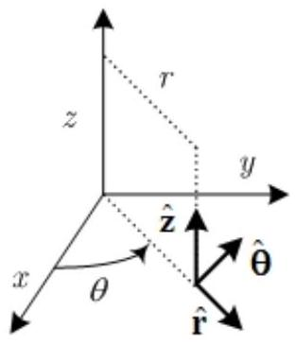
cisaillement $\vec{τ}$ est définie dans la Fig. 4.
Formulaire (coordonnées cylindriques)
Si $\vec{A}=A_{r}\overset{ˆ}{r}+A_{θ}\overset{ˆ}{θ}+A_{z}\overset{ˆ}{z}$, alors
$$\begin{matrix}div(\vec{A}) & =\frac{1}{r}\frac{∂\left(rA_{r}\right)}{∂r}+\frac{1}{r}\frac{∂A_{θ}}{∂θ}+\frac{∂A_{z}}{∂z} \\ \vec{grad}[f(r,θ,z)] & =\frac{∂f}{∂r}\overset{ˆ}{r}+\frac{1}{r}\frac{∂f}{∂θ}\overset{ˆ}{θ}+\frac{∂f}{∂z}\overset{ˆ}{z}\end{matrix}$$
Coordonnées cylindriques
Hypothèses générales
On étudie l'écoulement permanent d'un fluide incompressible dans un tuyau cylindrique horizontal d'axe $Oz$, de rayon $R$ et de longueur $L$. Le problème est invariant en $θ$. La masse volumique du fluide est notée $μ$, le champ de pression au sein du fluide $P(r,z)$ et le champ de vitesse $\vec{u}=u(r,z)\overset{ˆ}{z}$. La vitesse est maximale sur l'axe du cylindre et nulle sur la paroi: $u(0,z)≥u(r,z)$ et $u(R,z)=0$. La vitesse de cisaillement est, par définition (et par convention de notation) en rhéologie, la quantité positive $\overset{˙}{γ}=−\frac{du}{ dr}$. Le fluide est dit de Bingham lorsqu'il obéit à la loi de comportement à seuil $τ_{s}$
$$\text{ Pour }τ>τ_{s},τ=τ_{s}+η_{p}\overset{˙}{γ}\text{ et pour }τ≤τ_{s}\overset{˙}{γ}=0$$
Une image: ouvrons un tube de dentifrice et maintenons le vers le bas. Le dentifrice ne s'écoule pas sous l'action de son poids. Si l'on appuie sur le tube jusqu'à dépasser la contrainte seuil, le dentifrice s'écoule comme un fluide.
On admet enfin que le fluide étudié obéit à l'équation suivante, analogue à l'équation d'Euler pour le fluide parfait :
$$μ\left[\frac{∂\vec{u}}{∂t}+(\vec{u}.\vec{grad})\vec{u}\right]=−\vec{grad}(P)−\left[\frac{1}{r}\frac{∂(rτ)}{∂r}\right]\overset{ˆ}{z}$$
avec la conservation de la masse $div(μ\vec{u})+\frac{∂μ}{∂t}=0$.
III-1 Profil de vitesse
$◻18$ - Quelle est la dimension de $\overset{˙}{γ}$ (ce n'est pas celle d'une vitesse !) ? Vérifier que la dimension de la constante $η_{p}$ est celle d'une viscosité.
$◻.19$ - Montrer que $\vec{u}$ ne dépend que de la coordonnée radiale $r$. La loi de comportement montre alors qu'il en va de même pour $τ$.
$◻20$ - Montrer que $P$ ne dépend que de $z$ et que $\frac{dP}{ dz}=−\frac{1}{r}\frac{ d(rτ)}{dr}$.
21- On note $P(0)=P_{e}$ la pression du fluide à l'entrée du tuyau, $P(L)=P_{s}$ la pression en sortie et $ΔP=P_{e}−P_{s}$ la chute de pression, une grandeur évidemment positive. Établir la relation $\frac{ΔP}{L}=\frac{1}{r}\frac{ d(rτ)}{dr}$.
22 - En déduire l'expression de la contrainte $τ(r)=\frac{r}{2L}ΔP$; la relation $τ(r)=τ_{s}\frac{r}{R_{0}}$ définit le rayon de seuil $R_{0}=\frac{2τ_{s}L}{ΔP}$.
प23 - Le rayon $R$ est donné. Montrer que les solutions pour lesquelles $R_{0}>R$ correspondent à une vitesse nulle de l'écoulement. En déduire la différence de pression minimale $ΔP_{min}$ nécessaire à l'existence d'un débit non nul.
24 - On suppose que $R_{0}<R$. Établir que la vitesse du fluide est
$$u(r)=\left\{\begin{matrix}\frac{ΔP}{4Lη_{p}}{\left(R−R_{0}\right)}^{2} & \text{ pour }r≤R_{0} \\ \frac{ΔP}{4Lη_{p}}\left(R+r−2R_{0}\right)(R−r) & \text{ pour }r≥R_{0}\end{matrix}\right.$$
25 - Tracer l'allure de $u(r)$ pour $0≤r≤R$. On dit que l'écoulement présente une zone bouchon. D'où vient cette dénomination?
III-2 Caractérisation expérimentale d'un fluide de Bingham
26 - Afin de vérifier la pertinence du modèle, on mesure la chute de pression $ΔP=P_{e}−P_{s}$ et le débit volumique $Q=\int_{0}^{R}{ }u(r)2πr dr$. Montrer que $Q=\int_{0}^{R}{ }πr^{2}\overset{˙}{γ} dr$.
प27 - On note $τ_{p}$ la contrainte à la paroi : $τ_{p}=τ(R)=\frac{RΔP}{2L}$. Démontrer la formule de Rabinovitch $\frac{Q}{πR^{3}}=\frac{U_{d}}{R}=\frac{1}{τ_{p}^{3}}\int_{0}^{τ_{p}}{ }τ^{2}\overset{˙}{γ} dτ$, où $U_{d}=\frac{Q}{πR^{2}}$ est la vitesse débitante. Dans ce qui suit, cette formule est mise en œuvre pour permettre une exploitation facile des résultats expérimentaux.
28-Appliquant cette formule à un fluide de Bingham, montrer que, en négligeant le terme d'ordre 4 en $\frac{τ_{s}}{τ_{p}}$, on obtient $\frac{U_{d}}{R}=\frac{R}{8Lη_{p}}\left(ΔP−ΔP_{0}\right)$, où $ΔP_{0}=\frac{8Lτ_{s}}{3R}$ est la pression différentielle critique.
29-Quel est l'écart minimal de pression entre l'entrée et la sortie du tuyau pour que l'écoulement se produise? Comment peut-on avoir accès expérimentalement à cette grandeur ?
30 - Au vu de la Fig. 5, le modèle de Bingham est-il fondé ?
Physique II 2007. Filière PSI.
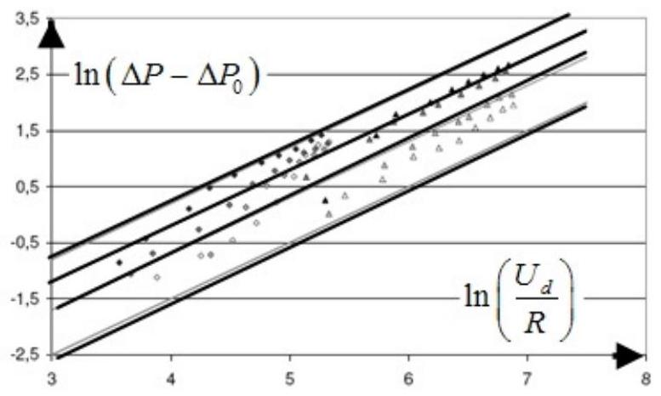
Fig. 5 - Résultats expérimentaux de la thèse de M. Darbouret (2005), pour diverses fractions volumiques de particules. Les droites sont des guides pour la modélisation.
31-La caractérisation du fluide de Bingham exige la détermination expérimentale du seuil $τ_{s}$ et de $η_{p}$. Les grandeurs mesurées sont la chute de pression $ΔP$ et le débit volumique $Q$. La contrainte à la paroi $τ_{p}=\frac{RΔP}{2L}=τ_{s}+η_{p}\overset{˙}{γ}(R)$ se déduit de la mesure de $ΔP$. En dérivant par rapport à $τ_{p}$ le logarithme de la formule de Rabinovitch $ln⁡\left(\frac{U_{d}}{R}\right)=ln⁡\left(\frac{1}{τ_{p}^{3}}\int_{0}^{τ_{p}}{ } τ^{2}\overset{˙}{γ} dτ\right)=−3ln⁡\left(τ_{p}\right)+ln⁡\left[f\left(τ_{p}\right)\right]$, où ${\overset{˙}{γ}}_{p}=\overset{˙}{γ}(R)$, établir la relation ${\overset{˙}{γ}}_{p}=\frac{U_{d}}{R}\left(3+\frac{1}{v}\right)$, où $v=\frac{dln⁡(RΔP/2L)}{dln⁡\left(U_{d}/R\right)}$.
32 - Comment peut-on déterminer expérimentalement ${\overset{˙}{γ}}_{p}$ ?
FIN DU PROBLÈME FIN DE L'ÉPREUVE
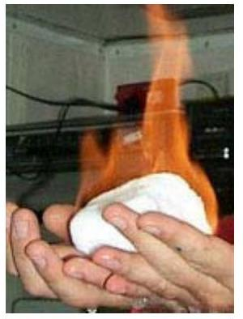
Combustion du méthane dans un hydrate.
TBAB (pour Tetra-n-Butyl Ammonium Bromure) : nom commun du Bromure de Tetra-ButylAmmonium ${CH}_{3}{\left({CH}_{2}\right)}_{3}{ N}^{+}{Br}^{−}$.

